ИСПОЛЬЗОВАНИЕ ПИКТОГРАММ ДЛЯ РАЗВИТИЯ СВЯЗНОЙ РЕЧИ У ДЕТЕЙ С ОБЩИМ НЕДОРАЗВИТИЕМ РЕЧИ

1. Пиктограмма, как одно из средств развития связной речи у дошкольников.
Пиктогра́мма (от лат. Pictus — рисовать и греч. Γράμμα — запись) — знак, отображающий важнейшие узнаваемые черты объекта, предметов, явлений на которые он указывает, чаще всего в схематическом виде. Методика «Пиктограммы» была разработана в начале тридцатых годов и использовалась в психологических исследованиях. В 60-70 годы применение данной методики расширился.
Использование пиктограмм для развития ребенка используется довольно давно. Впервые метод пиктограммы был разработан Д.Б. Элькониным, Л.А. Венгером, Н.А.Ветлугиной, Н.Н. Поддьяковым. Актуальность использования пиктограмм заключается в том, что мышление ребенка развивается через наглядную и доступную форму. Данный метод использовали Д.Б Эльклнин и Л.Е.Журова для обучения дошкольников грамоте, т.е. использование наглядных моделей для определения звукового состава слова.
Пиктограммы «схемы слова» помогают ребенку, ориентируясь на зрительный образ, посчитать, сколько и каких звуков в слове, где стоит звук (в начале, в середине или в конце), схемы предложения – определять количество слов, развивает интерес к общению, совершенствует речемыслительную деятельность, овладевает операциями анализа и синтеза.
Пиктограммы к рассказам и сказкам хорошо использовать для развития связной речи у детей. Это способствует развитию высших психических функций (мышление, воображение, память, внимание), активизации связной речи, ориентировке в пространстве, облегчает ознакомление детей с природой и с явлениями окружающей действительности (дорожные знаки, экологические знаки и т.д.). При использовании различных схем меняется характер деятельности детей: дети не только слышат свою или обращенную к ним речь, но и имеют возможность ее «видеть». При составлении рассказов по картинкам и пиктограммам дети легче запоминают новые слова не механически, а в процессе активного использования.

2. Использование пиктограмм при пересказе сказок или небольших рассказов.
Пересказ – более легкий вид монологической речи, т.к. он придерживается авторской позиции произведения, в нем используется готовый авторский сюжет и готовые речевые формы и приемы. Это в какой-то мере отраженная речь с известной долей самостоятельности. Пересказ литературных произведений в детском саду относится к одному из видов деятельности на логопедических занятиях.
Использование пиктограмм в работе по обучению пересказу облегчает запоминание произведения, а за тем и сам пересказ, с опорой на графическое изображение. Пиктограммы помогают ребенку разобраться в последовательности событий и выстроить канву последующего рассказывания.
Этапы обучения:
1. Подготовка к пересказу. В начале, необходимо учитывать требования к литературному произведению:
- доступное и полноценное и содержание;
- четкая композиция;
- небольшой размер;
- изложение на простом, но богатом языке;
- жанровое разнообразие.
Не следует пересказывать произведение, не исследовав его.
2. Первое чтение текста без установки на запоминание и пересказ. Оно предназначено для целостного эмоционального и художественного восприятие текста детьми.

3. При повторном чтении произведения акцент идет на запоминание с последующим пересказом проводит логопед непосредственно на занятии по обучению пересказу. После повторного прочтения необходимо побеседовать с детьми по содержанию, опираясь на наводящие вопросы. Вопросы должны быть тщательно подобраны и поставлены так, чтобы дети могли сделать анализ прочитанного произведения, осмыслить связи и сделать самостоятельные выводы. Цель беседы – усвоение содержания произведения. В этом помогут и следующие приемы работы над текстом:
- рассматривание иллюстраций, картинок;
- выкладывание в последовательности серии сюжетных картинок к рассказу, сказке;
- выделение из текста фраз к каждой картинке;
- знакомство с пиктограммой, сличение пиктограмм с сюжетной картинкой, иллюстрацией;
- нахождение пиктограммы согласно тексту.
4. После третьего прочтения детям дают возможность пересказать текст, используя пиктограммы. При использовании пиктограмм у детей формируются умения замещать персонажей заместителями (моделью); передавать текст с опорой на предметное моделирование; умение составлять внутренний план действий, формируется речевое высказывание, умение делать умозаключения; развивается воображение для составления модели для самостоятельных рассказов.
3. Пиктограммы для пересказа русских народных сказок.
Использование пиктограмм для пересказа очень помогает в работе с детьми с общим недоразвитием речи, т.к. психические процессы (мышление, воображение) развиваются только на основе различных видов восприятий и ощущений. А значит, чем больше каналов восприятия информации педагог может задействовать, тем лучше и быстрее дети смогут прочувствовать, проанализировать и систематизировать в содержательном и речевом аспекте поток поступающей информации.
Использование моделей (пиктограмм) лучше начинать со знакомых сказок: «Колобок», «Машенька и медведь», «Репка» и т.д. со временем дети захотят самостоятельно смоделировать понравившееся произведение.

4. Игры с пиктограммами.

Пиктограммы можно использовать для игр:
«Не зевай, нужную пиктограмму поднимай», родители читают рассказ, а ребенок поднимает пиктограмму согласно тексту.

«Продолжи рассказ», родители дают пиктограммы, читают рассказ, а ребенок продолжает, опираясь на пиктограмму.

«Расставь правильно», родители расставляют пиктограммы в неправильном порядке, читают рассказ. Затем предлагает правильно расставить пиктограммы. В случае затруднений – задают вопросы.

«Составь свой рассказ», ребенку предлагают пиктограммы. Ребенок самостоятельно должен самостоятельно составить рассказ.

Пиктограмма сказки «Колобок».

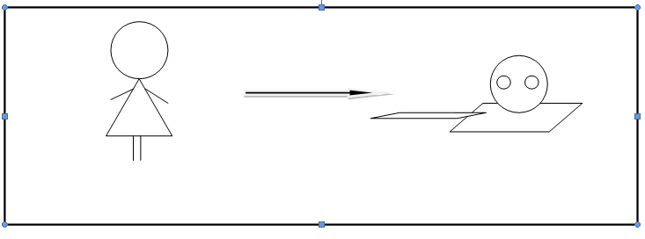
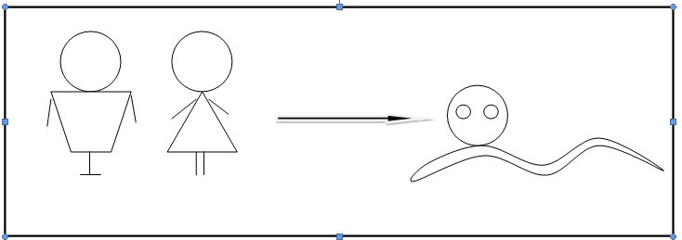

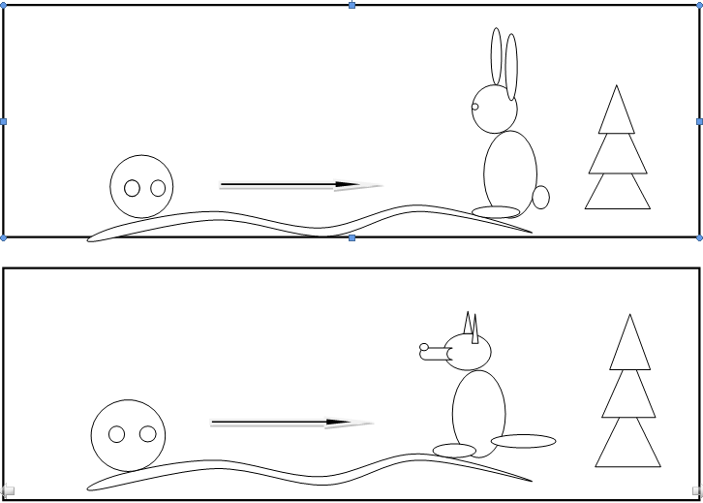
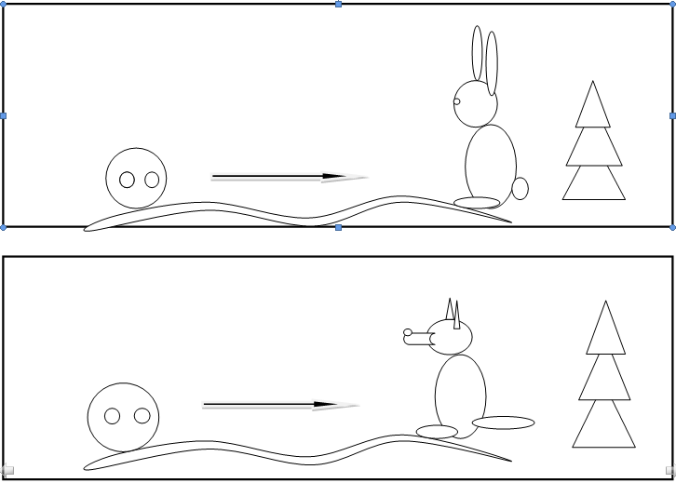
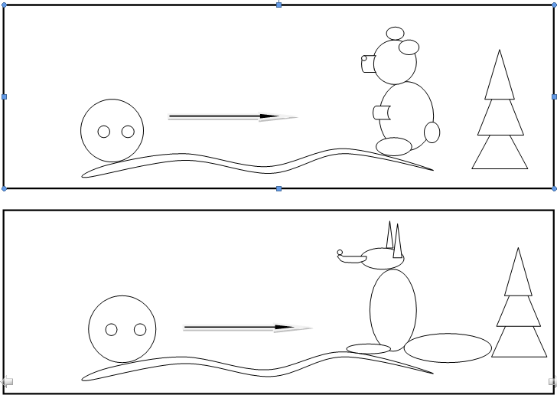
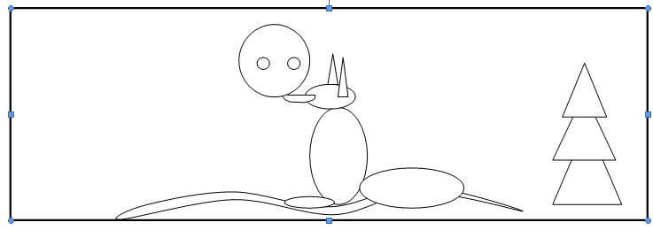

Пиктограмма сказки «Машенька и медведь»
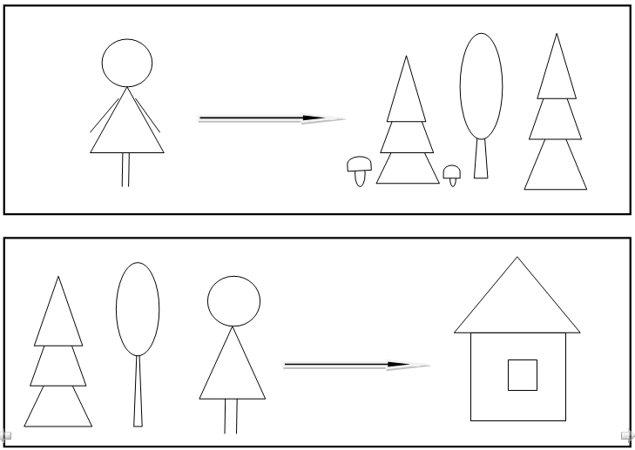
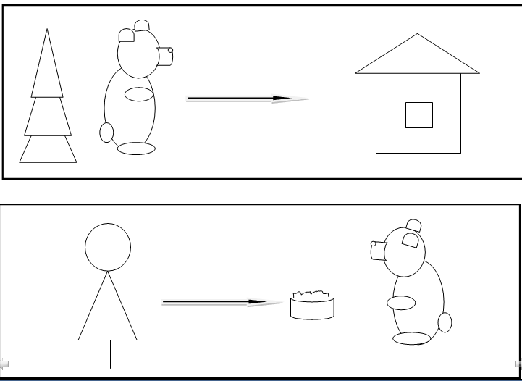
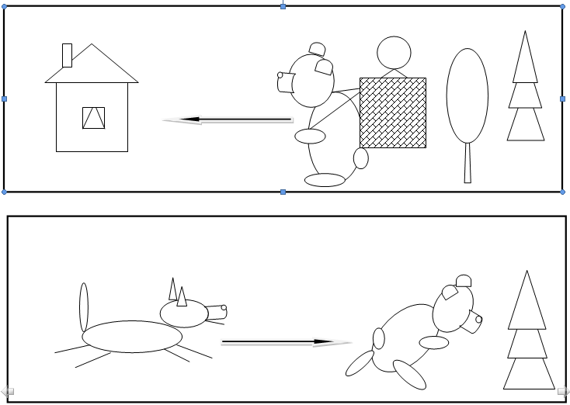

Литература:

1. Кудрова Т.И. Моделирование в обучении грамоте дошкольников с недоразвитием речи. // Логопед в детском саду 2007 № 4 с. 51-54.

2. Омельченко Л.В. Использование приемов мнемотехники в развитии связной речи. // Логопед 2008, № 4, с. 102-115.

3.Расторгуева Н.И. Использование пиктограмм для развития навыков словообразования у детей с общим недоразвитием речи. // Логопед. 2002, № 2, с. 50-53.

4. Смышляева Т.Н. Корчуганова Е.Ю. Использование метода наглядного моделирования в коррекции общего недоразвития речи дошкольников. // Логопед. 2005, № 1, с. 7-12.

5. Лингвистический энциклопедический словарь (1990).

6. Филичева Т.Б., Чиркина Г.В. Подготовка к школе детей с общим недоразвитием речи в условиях специального детского сада.// М., 1991.

7. Ельцова О.М. Методика обучению пересказу.// Справочник старшего воспитателя дошкольного учреждения. 2009, №№1, с.27-34.

8. Ушакова О.С., Струнина Е.М. Методика развития речи детям дошкольного возраста.// М., Владос, 2003.

9. Жукова Н.С., Мастюкова Е.М., Филичева Т.Б. Преодоление общего недоразвития речи у детей дошкольного возраста. //М., Просвещение,1990.

